梅二：顶马十五年，哪年要过脸 | 搜狐--正午故事
2016-12-29 12:33
“顶楼的马戏团”乐队口述简史。“现在的摇滚可能都太要脸，应该再有一些不要脸的乐队出来，世界才能更美好。”
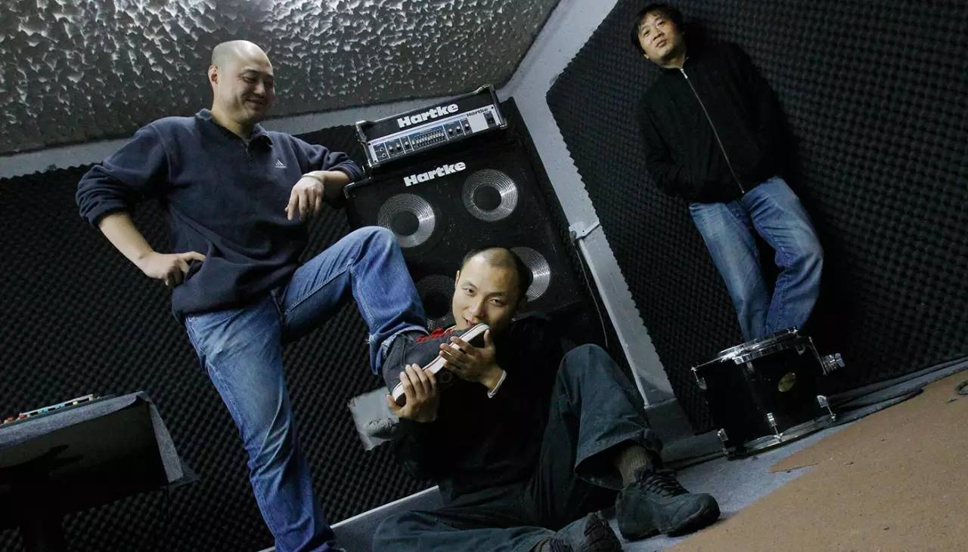
梅二：顶马十五年，哪年要过脸
口述 | 梅二
采访、文 | 黄昕宇
1
1995年，我考进上海大学文学院广告系，同班同学里有个人叫陆晨，我看他特别眼熟，一对，果然是小学同学，他是一班，我是二班，我们失散了整个初中高中后，竟然在大学又碰到了。
陆晨是他高中历年卡拉OK大赛的第二名。第一名永远是一个民族唱法的小姑娘。他唱的张国荣可以以假乱真，粤语，张国荣在演唱会中说的话他都能一模一样地说出来。那时陆晨听张国荣，至多到罗大佑。我高中就开始听摇滚了，听唐朝、黑豹、魔岩三杰，国外的涅槃、Radiohead等等，有一抽屉的磁带。有一天陆晨在我宿舍里打开了这个抽屉，就走上了一条通向摇滚的不归路。
在学校，我们老跟几个搞乐队的师兄玩，他们翻唱“枪花”、“涅槃”的歌，好像挺牛逼的。其中有个吉他手，绰号叫驴，现在是制作人，给“街道杀死奇怪动物”、“五条人”录音混音。驴是第二军医大学的军队子弟，吉他弹得很好，留着中分长发，看起来特别酷。我们那时候中了《灿烂涅槃》的毒，无比热爱涅槃乐队，都穿格子衬衫，裤子上都剪一个洞。那帮师兄毕业后，驴一个人闲着，我们就和他一起做乐队，分配乐器，吉他手有了，我就去学贝斯，还有个同学，叫猪头，去学鼓。
当时上海有个美声乐器厂，它的附属艺校叫美声艺校，每周末在外滩的小学那儿办班，我们就去那儿学。鼓班有七八个人，吉他班有二十几个人，贝斯班在学校放体育器材的储藏室上课，只有一个老师和两个学生。
我买了一把三四百块的美声牌电贝斯，音质极差，巨重无比，背在身上站着弹会脑缺血。老师说，你不能用这把琴学，手会弹坏掉。我就跟父母要了一千九百块，买了把雅马哈250练习琴。老师送我们一人一盘磁带，有“小红莓”、“枪花”、崔健之类的歌，没有贝司音轨，我们就回去扒歌照着练。课上大部分时间，老师都在跟我们吹牛逼。
学校实在太烂，学了大概三个月，在一个教室里搞了一个毕业典礼，有人唱了郑钧，有乐队唱了METALLICA，然后大家就解散了。
1997年，我们组了乐队，叫七，Seven。起这个名字是因为看了《七宗罪》，觉得太牛逼了。正好有个蒙古族同学说，在他们民族，7这个数字很古怪。我们说，太好了，就叫七。
上海东北面是大学区，那儿有个叫“部落人”的酒吧，很多大学生和部队子弟在那儿混，我们也经常去玩。酒吧星期三晚上没什么生意，老板看我们是搞乐队的，每星期三下午给我们钥匙，让我们自己开门进去排练，排完吃了晚饭就在那儿演出，报酬是一人一大瓶青岛啤酒。我们每周三演完，就喝一瓶啤酒，骑自行车回去睡觉。
因为一开始排练就在舞台上，台下有观众，导致后来我们上舞台一点都不怵。
1997年12月31号，乐评人孙孟晋在上海在市青年活动中心搞了第一次摇滚大趴，把能上台的十几支乐队全都聚齐了。大家就知道有个Seven乐队了，开始叫我们去各种很怪的地方演出，有时在部落人，有时在华师大后面的啤酒吧，还有在上海影城的地下室，基本都是大学生乐队的群趴。
后来，在宝山区混的一个新疆哥们儿回到了乌鲁木齐，跟驴说他在乌鲁木齐能安排演出，让我们赶紧去。因为猪头没时间，我们三个就借了钱从上海坐了4天3夜的火车到了乌鲁木齐，跟着那个哥们儿住进了他工作的铝厂，还找了当地的一个鼓手合作。晚上他带着我们去乌鲁木齐各种夜总会、音乐西餐厅，进去就找经理，说上海来了个乐队，想演出，经理就说你们试试吧，我们上去演涅槃，台下有陪酒的小姐跳快四步，我们才知道这哥们儿根本没安排演出，就带我们到处混而已。
1999年我们毕业了，都找了工作。陆晨一毕业就当了公务员，一直干到现在没换过。我进了广告公司，后来换了好几份工作。当时我们有一个搞乐队的朋友，在火车机务段工作，那儿有个地下室，他弄了一堆音箱和鼓，我们就每周末去排练，继续演出。
这时乐队就遇到瓶颈了，原来搞的是英式，后来越来越神经质，一首歌能写十几分钟长，和声特别奇怪。而且大家上了班，也没什么劲儿了。2000年，鼓手去英国留学，Seven乐队散了。
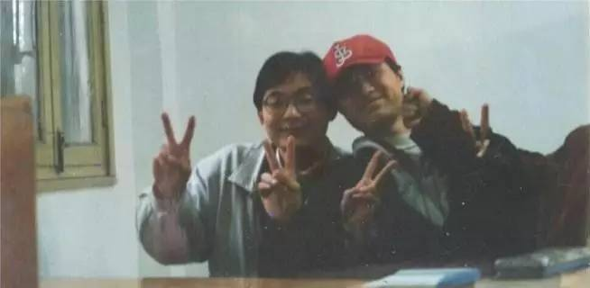
大学时期的梅二和陆晨。
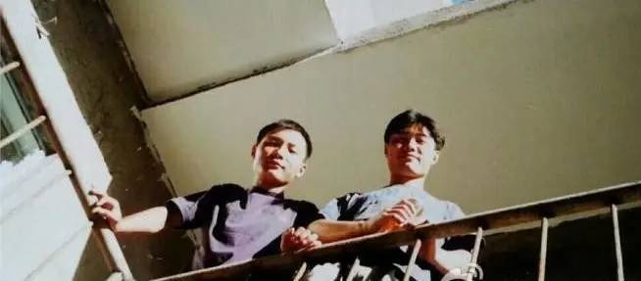
1998年，在乌鲁木齐。
2
2001年10月的一天，我突然收到陆晨的短信，说他和毛豆想做乐队，问我有没有兴趣。我说，可以啊。他马上回复：我们已经在你家楼下了。
我们就在楼下的小酒馆点了三个菜，喝了点啤酒，商量乐队的事。那时上海乐队挺多了，驴不在的话，我们三个的技术完全不能做出一个像样的摇滚乐队，于是我们决定不做原始的吉他、贝斯、鼓三大件乐队，要做就做很奇怪的东西。怎么怪呢？要么只有鼓，要么只有贝斯，要么只有吉他，总之要规避三大件。
毛豆是我们的诗人朋友，也弹琴，但弹得很烂，我们就让他当主唱。陆晨主要弹吉他，当然也好不到哪儿去，我弹贝斯。不过，还是视歌的情况而定，有的歌只有贝斯，就所有人都打鼓。后来我们又找了个会吹黑管的女孩。
我们的排练室在地下室。上海有很多地下室，都是文革备战备荒时响应“深挖洞，广积粮”号召挖的。好多人租地下室，墙上挂棉被，改成排练室。我们每周固定排练一个小时，然后去天山电影院旁的一个火锅店吃四个小时火锅，喝酒闲聊。大部分歌的想法是在火锅店里形成的，到排练室只是去实现而已。
有一天，我们觉得乐队得有个名字，就各自回家翻字典。最后在两个名字中选，一个是我提的“简明心理学词典”，我在家刚好看见这本书；陆晨提的是把卡夫卡的小说《马戏团的顶层楼座上》倒过来——顶楼的马戏团。我们三个人投票，二对一，顶楼的马戏团胜出。
如果叫简明心理学词典，可能我们一辈子都是个实验乐队，结果我们叫了“马戏团”。好像冥冥之中，这个乐队的气质一早就定了。
2002年有一天，我们在一个叫ARK的音乐演艺酒吧第一次演出。那天我们穿着对襟的唐装上台。有一首歌只有吉他，三把吉他在台上“吭吭吭”扫，我们还买了各种奇怪的民族打击乐器，在台上又拨又敲，跟做法事似的。演了几首歌，台下就一片“啊？”很错愕，从来没见过这样的乐队。
乐评人老大哥孙孟晋那天也来看，他对我们印象深刻。第二年迷笛音乐节时，张帆找老孙带几支上海乐队来，他就推荐了“戈多”、“Junkyard”和顶马。当时迷笛音乐节还在香山迷迪学校的大草坪上。我们三支乐队坐1461次绿皮火车，硬卧睡了一夜，一到北京就坐了几辆黑车去了迷笛，晚上住在迷笛学校学生宿舍。当时的乐队都不想压轴，想先演——那会儿大家赶着回家，越晚观众越少。在张帆那儿，我们跟一个树村的乐队吵了半天先后次序，张帆说，让上海乐队先上。
那时北京的乐队除了“美好药店”，大部分都是树村的新金属乐队，上海却去了三支特别前卫的。戈多2001年就开始做后摇，第一天他们演的时候，台下观众也就听了；到了Junkyard，数学摇滚加实验噪音，观众觉得怎么这么奇怪，实在受不了，开始扔东西。Junkyard演着演着，“啪”一块砖头落在脚边。到我们演已经是晚上，我们的演出就显得更奇怪了。新金属的歌迷在台下瞎闹，大喊：“下去！下去！”
我们唱到最后一首《向橘红色的天空叫喊》，主唱毛豆在台上喊：“我们永远年轻，我们永远倔强，没有人能消灭我们！”
台下立刻哭成一片。
在迷笛音乐节这样一个很乌托邦的环境里，台下都是热血质朴的摇滚青年，那种感同身受特别强烈。张帆也很激动，拿着话筒上台说：“上海的哥们儿，牛逼！”
这次演出给我们带来了第一批乐迷。那次音乐节之后，颜峻写了一篇很长的纪实乐评《永远年轻，永远热泪盈眶》，其中单独提到上海乐队。那是乐评人的时代，乐评人说什么都是最权威的，大家一看就记住了顶楼的马戏团。
那段时间写的歌收录在我们第一张EP里。那张唱片是用我的MD机接了个话筒在天山路的排练室一下午录出来的，音质奇差无比，我手绘了一个大象做封面，结果延续下来成了我们乐队的LOGO。
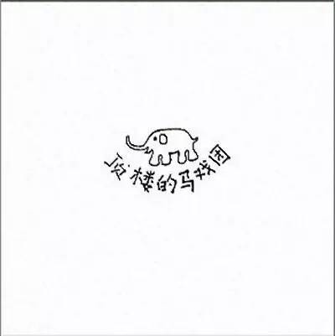
“顶楼的马戏团”首张EP专辑封面。
3
不久，我们发现了一个问题：顶马被从摇滚乐队的范畴里划出去了。
那时我们每个人都写词，因为主唱是诗人，歌词也比较诗意。乐队常在周末到各个朋友的办公室排练，渐渐就不用电声乐器了，想了很多很奇怪很实验的东西。人家会说，这不是个乐队，是个声音实验团体，很多演出也在美术馆或者艺术区。毛豆当时也有点疲倦，他还是喜欢诗意的东西，但我们渐渐觉得老热泪盈眶没什么意思，不喜欢了。毛豆就走了。
毛豆离开之前来了一个弹吉他的画家，叫顾磊。
上海有那种工厂修的老式新工房，一大片都是一模一样的六层楼房，按片区命名为XX一村、XX二村、XX三村，里面跟迷宫一样。那些新村都在比较偏的郊区，环境比较乱。顾磊就在上海西北角一个新村长大。他比我们大八九岁，身上有那种跟大学生不一样的、土土的流氓气息。顾磊是个一辈子都没工作的人，一直在画画，但好像一张都没卖出去过，他的吉他和弦摁法都是自己琢磨出来的，没人能模仿。
当时，我们的排练室已经转移到陆晨家他的卧室，不能搞出太大动静，最后我们的第二张专辑《最低级的小市民趣味》就全是民谣。
当时我们已经很不好意思再唱《向橘红色的天空叫喊》了，觉得太矫情。第二张专辑完全是对诗意和艺术的反叛。那时候陆晨欣赏艺术家杜尚，他觉得把一个小便池放美术馆的做法特别牛逼，于是就把约翰列侬的《Imagine》填上特别低俗的中文词。另外一首歌《方便面》是这么来的：有一天我们在陆晨家排练，他跟他弟弟打电话，问他吃了啥，他弟弟说：“方便面。”我们就念叨，“方便面，挺方便的噢”，开始一路胡逼，“吃下去也方便，拉出来也方便，真呀真方便”，发展出整首歌词。
还有一首歌根本就是上海本土方言脏话教科书。当时顾磊教我们骂了好多特别土的脏话，我们一听就觉得，我操！太牛逼了！就把脏话垒在一起形成一首歌。实在想不出这么脏的歌要叫什么名字，就叫《陆晨》吧。
这张专辑基本就是这么胡来的。我们是业余乐队，自己出唱片没有审查一说，大家都有工作，也不担心被禁了不能演出、不能上音乐节什么的。我们完全无所谓，就到驴家里录了专辑。
第一张专辑是自己一张一张刻盘的，太累了。这张专辑陆晨在江苏找了个工厂，是免检单位，厂长说只要盘上印三个小字“非卖品”，不用版号也可以给我们压盘。我们压了1000张，连卖带送出了两百张。接着有关部门就把碟拿去审查了，先是一个小女孩听，听一半说，“科长你来听一下，这个光盘里怎么有驴叫？”其实那是我们从AV里录的采样。科长一听赶紧又找了个懂上海话的人来听整张专辑，那个人一听就说，这张唱片一定要禁掉。于是他们找厂长要求追回一千张唱片，否则吊销执照。
厂长开着车从江苏来上海请陆晨吃饭，说，“小陆啊，有个事很不好意思，你们唱片被禁掉了。我懂啊，你们这是艺术！我很支持你们！但是，不追回来我厂子要被吊销执照的，我请你们吃饭，请你们帮帮忙吧。”
我们赶紧把剩下800张还给他，然后一个个翻通讯录联系买家。第二天我跟陆晨打着车满上海收唱片，拿了就走，“不吃饭了不喝酒了，再见再见”。最后要回来100张左右。所以现在还有100张不知在哪儿的原版唱片存世，其他都被收回去销毁了。
这是我们第一次被管束。作为一支摇滚乐队，被禁是最大的宣传。“顶马被禁”的消息一下子传遍大江南北，特别火。
这张唱片的第一次演出又在ARK。当时我朋友从北京带“AK47”乐队来上海演出，喊我们当嘉宾。我们唱了那首《陆晨》，台下一片哗然。有些观众怒不可遏，扭头就走，另一些人笑得腰都直不起来，捶地大笑。ARK主办演出的女士跟我哥们儿说，你赶紧让他们下来。我哥们儿是北京人，听不懂，问发生什么了？她说：“我永远不要再在我的场地看到这支乐队。”
后来的演出就是各种闹剧。我们跑到大学里唱《方便面》，大学女生就往台上狂扔粉笔头和垃圾，大喊：“下去！”
我们胡搞，想干嘛干嘛，极尽搞怪，在台上跳大神，手舞足蹈。有一场演出，陆晨用鞭子抽顾磊，还有一回大家演着演着就从台上跳下去。我们觉得很爽，反艺术。没想到越反艺术，人家越觉得艺术。我们到北京，问“去哪儿演出啊”？——“798”。
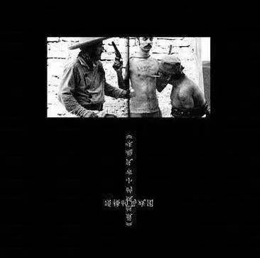
《最低级的小市民趣味》专辑封面。
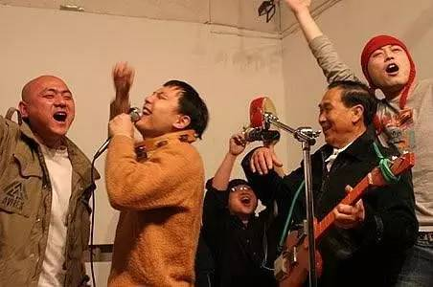
顶马参加艺术家许坦的项目。左一为顾磊，中间坐着的是毛豆。
4
《最低级的小市民趣味》之后，我说，你们发现了吗，现在我们的歌又粗俗又难听，对观众意识形态冲击非常大，但是他们的身体没有反应。我提议做朋克，朋克是让人身体反应最大的一种音乐形式。那时候想做朋克先是受了台湾“浊水溪公社”的影响。一个台湾朋友给我们看了他们演出的视频，他们经常在台上把东西全部砸光，我们觉得这个好，就搞这个。
做朋克就要恢复三大件形式，我们把Junkyard的吉他手猩猩找来，又问另一个乐队的吉他手中科，你会不会打鼓？他说会一点。我们一看，很猛！可以！后来发现他打鼓也就猛一首歌，第二首就不太行，到第三首都要打不动了，但是他的打法很特别，一般的鼓手扒不下来。
2005年7月我们第一次演朋克，在上海的哈雷酒吧，连空调都没有，巨热无比，墙都在流眼泪。陆晨把头发弄成前后都是尖的，穿了条游泳裤COS阿童木，其他人每人穿一条内裤，屁股上挖两个洞，一边屁股一个字，依次写“阿拉顶顶朋克”（上海话，我们最朋克），鼓手戴了个红色的胸罩，打算COS林志玲。我们翻唱了几首歌，包括S.H.E.的《SUPER STAR》，把自己的歌也改成了朋克，还专门写了一首新歌叫《我们很愤怒》，因为朋克必须愤怒！
人家一看，啊？顶马又变成这样了！
后来我们排练时觉得，顾磊老师，吉他弹得真不行啊……我们刚开口，顾磊就说，“知道了知道了，我走了。”顶马就变成了四人编制。
2006年夏天，我们到杭州参加夏音乐节。天气实在太热了，陆晨演着演着突然脱光。主办方很快上来说，警察来了，赶紧走。我们就拿着包从后面溜走了，杭州警察出警真是不够快。
那是陆晨第一次脱光。当时他还想在台上拉屎，我问他为什么没拉。他说，这么多人拉不出来啊，别说拉屎了，尿尿都尿不出。他试了一下，没成功。
后来就成习惯了，除了冬天室外的演出，每次演朋克他都脱。观众也知道，看顶马演出就等陆晨脱光，不脱就开始喊，“脱！脱！脱！”——陆晨这是在向GG Allin致敬。
我们每天想怎么朋克起来。有一天吉他手说，要不要弄鸡冠头？大家一想，算了，没法上班。然后继续想，谁最朋克？吉他手猩猩就说，我知道一个人最朋克——GG Allin。一看他的演出视频，我们完全震惊了。吉他“哐”一响，一个全裸的主唱，浑身都是屎一样的东西，“嘭”地一拳打翻一个观众，然后薅女观众头发。警察直接把他带走了——太牛逼了！这才是朋克啊！
我们看了大量GG Allin的视频，研究他的歌词。根据他那种意识形态写歌，有向他致敬的《GG主义好》，也有用上海话翻唱他的《Bite It You Scum》，还有一首歌就叫《GG Allin》。
当时育音堂老板老张在万体馆那里的轻纺市场二楼开了一个排练室，我们在那里挥汗如雨地排了两个月，排出二十多首歌，其中19首做成一张专辑：《蒂米重访零陵路93号》。这张专辑从封面到制作都在恶搞鲍勃迪伦的《重访61号公路》。93号是我们后来排练的地下室的门牌号，蒂米是《南方公园》里的脑瘫小孩，不会说话，只会说“Timmy”，开心喊“Timmy”，生气也喊“Timmy”，通过语气变化来表达。《南方公园》里，他也做了个乐队，他是主唱，所有歌词都是“Timmy Timmy”。我们很喜欢蒂米。
在上海演了几场后，大家就知道我们现在是朋克了。喜欢pogo的人会特地去看顶马演出。那时候有个叫老杨的哥们儿在北京办演出，邀请我们去北京的老“豪运”办专场，我们就买了四套喇嘛服去了北京。为了更热闹，我们还特地叫了一个哥们儿故意上台跟我们打架，那时候已经不做乐评改做实验音乐的颜峻上来用电锯锯钢条，火花四射，但是那场演出的大部分观众都不是朋克。
那张专辑我们还写了首歌叫《朋克都是娘娘腔》，引起了雷骏等北京朋克的不满。后来一个叫冯然的北京人在上海搞了一次朋克音乐节，请来很多北京朋克，我们一起演出后又成了好朋友。
朋克音乐节的演出，我化装成白无常，陆晨化妆成僵尸，穿清朝官服，上海京剧院的一个哥们儿给他画了大白脸。吉他手猩猩走了，原本就是吉他手的中科又成了吉他手，他穿了一身喇嘛服，新鼓手晓零穿了一套睡衣，带着《惊声尖叫》的面具。后来，这种每次大专场或音乐节都定制演出服的习惯一直保留着。
当时我们已经有巡演了，也跑北京、广东做演出。在广东跨年我印象很深。30块钱一瓶啤酒，观众一下要了一打，往台上狂喷。舞台是玻璃的，我们在台上跳起来，一落地所有人就“哗”一下翻出去，陆晨又脱光了冲到人堆里，观众都很high。
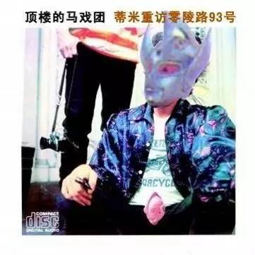
第三张专辑《蒂米重访零陵路93号》封面
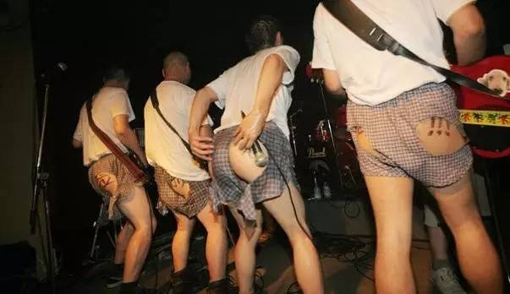
2005年，上海哈雷酒吧首演朋克。
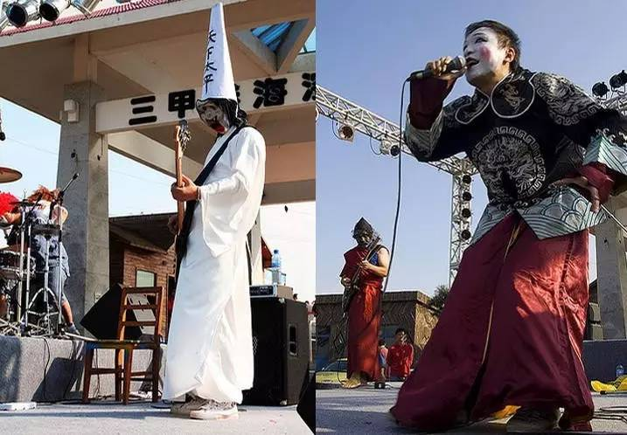
2006年，1234海滩音乐节。
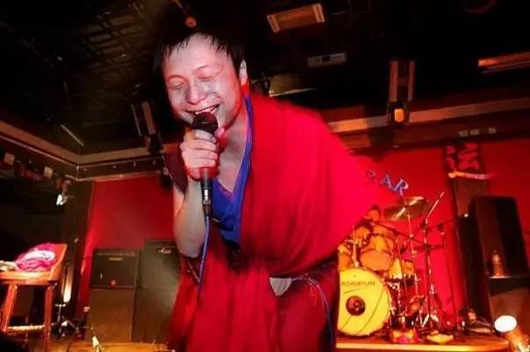
2007年，北京新豪运酒吧演出。
5
2009年年底，草莓音乐节的After Party邀请我们到北京演出。我有事没法去，乐队就找了另一个哥们儿苏勇去弹贝斯，后来他就加入进来。
那场演出，陆晨说，既然是party，一定要好好热闹一下。演出费顶马就不挣了，他用那五千块钱在北京请了个真的马戏团来表演杂技。马戏团带了个女主持，陆晨就穿着粉红色的西装在台上跟她一起主持串场。观众又疯了，来看顶马演出怎么一会儿顶缸，一会儿变魔术，还有翻跟头转碗？！一直到最后陆晨才唱了一首歌，翻唱《北京欢迎你》，改成了《上海欢迎你》。
不久，我们的地下排练室被拆了，我们就合计，把《上海欢迎你》改成《上海不欢迎你》，并且很快就在一场演出中唱了这首歌。现场有人用手机拍下来，放到网上。没想到第二天点击率就有几十万，引发了各种地图炮对骂，还有境外媒体跑来采访。我心想，操，事大了。果真没过多久，这些视频都被删掉，并要求我们把自己网站上的歌也撤下来。我们很配合，要保住工作嘛。
2009年底出了这事，没想到整个2010年顶马都不能在上海演出。
原先定在2009年12月24号MAO Livehouse办的新专辑首发演出，同时也是圣诞节演出，就这么黄了。当时好多媒体批评上海市民穿睡衣上街的现象，说这是不文明行为，引发很大的争论。我们办这场演出时特地注明：欢迎全体观众穿睡衣前来。主管部门跟场地方说，这个演出要报批，报上去后杳无音讯。到23号我们还不知道能不能演，只能紧急通知演出取消。好多歌迷还特地买了睡衣。
不止MAO，我们在上海所有场地都没法演，真是憋死了。于是我们跑去隔壁杭州演了一场。有三百多人从上海跑到杭州看我们演出。一个上海乐队在杭州演出，台下全是上海人。
还有个朋友在上海开了家小live house，看我们特别想演，就找了唱民谣的哥们儿，做一场民谣专场，括号：特别神秘嘉宾。大家私下就传开了：“你猜特别神秘嘉宾是谁？顶马。不要告诉别人！”然后所有人都知道了。
他的Livehouse只有一个小客厅大，那天挤进来两百多人，站得密不透风。后面一百多人什么都看不到，就开始看世界杯直播。那场是德国队四比零血洗阿根廷，陆晨穿了件梅西的球衣。我们演着演着，还没到高潮，后面“哗”一阵喧哗，我们就停下来问，“怎么样怎么样，几比几了？”后来他们说，想让哪个队输顶马就穿哪队球衣。
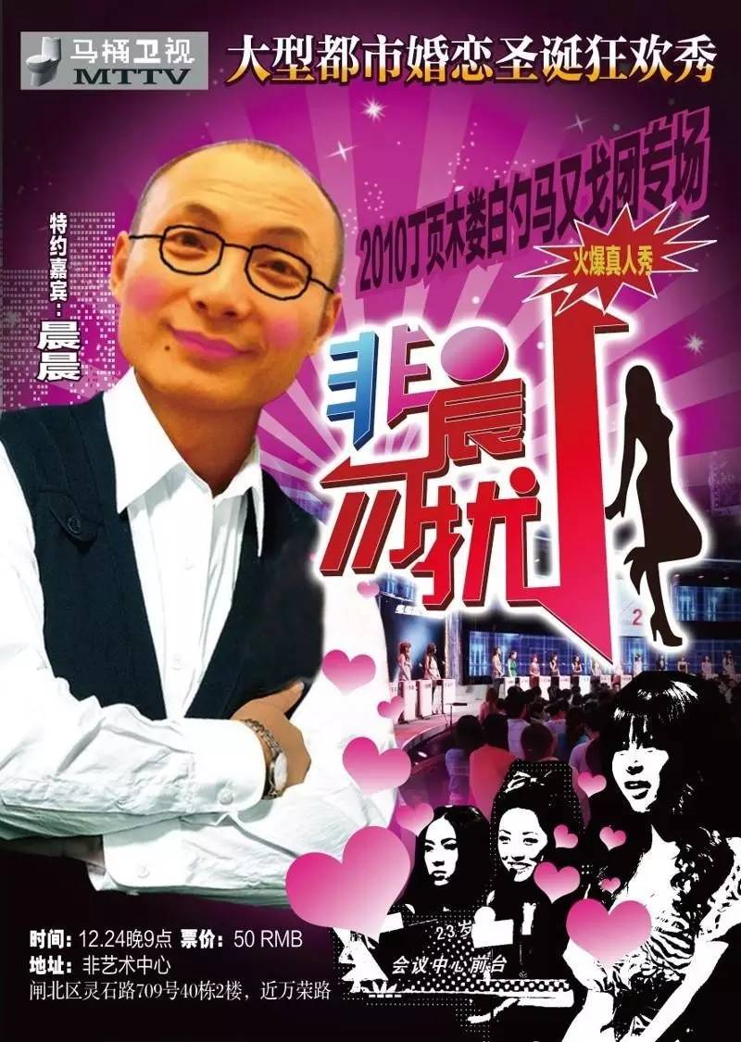
2010年圣诞专场海报。
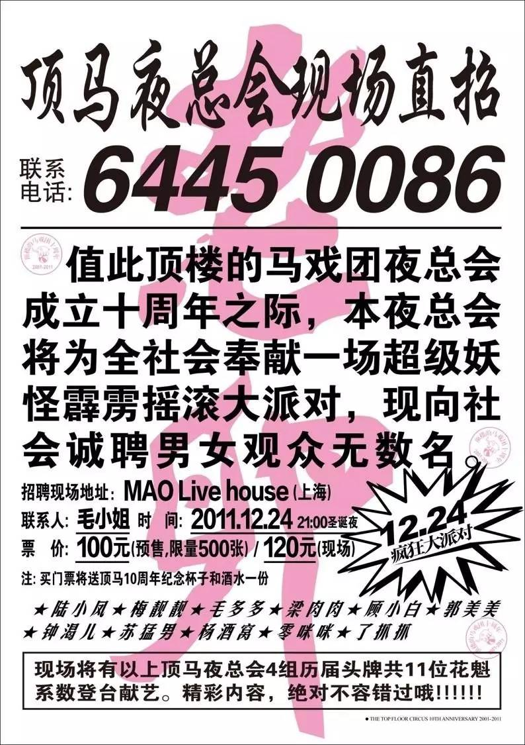
2011年乐队十周年演出海报。
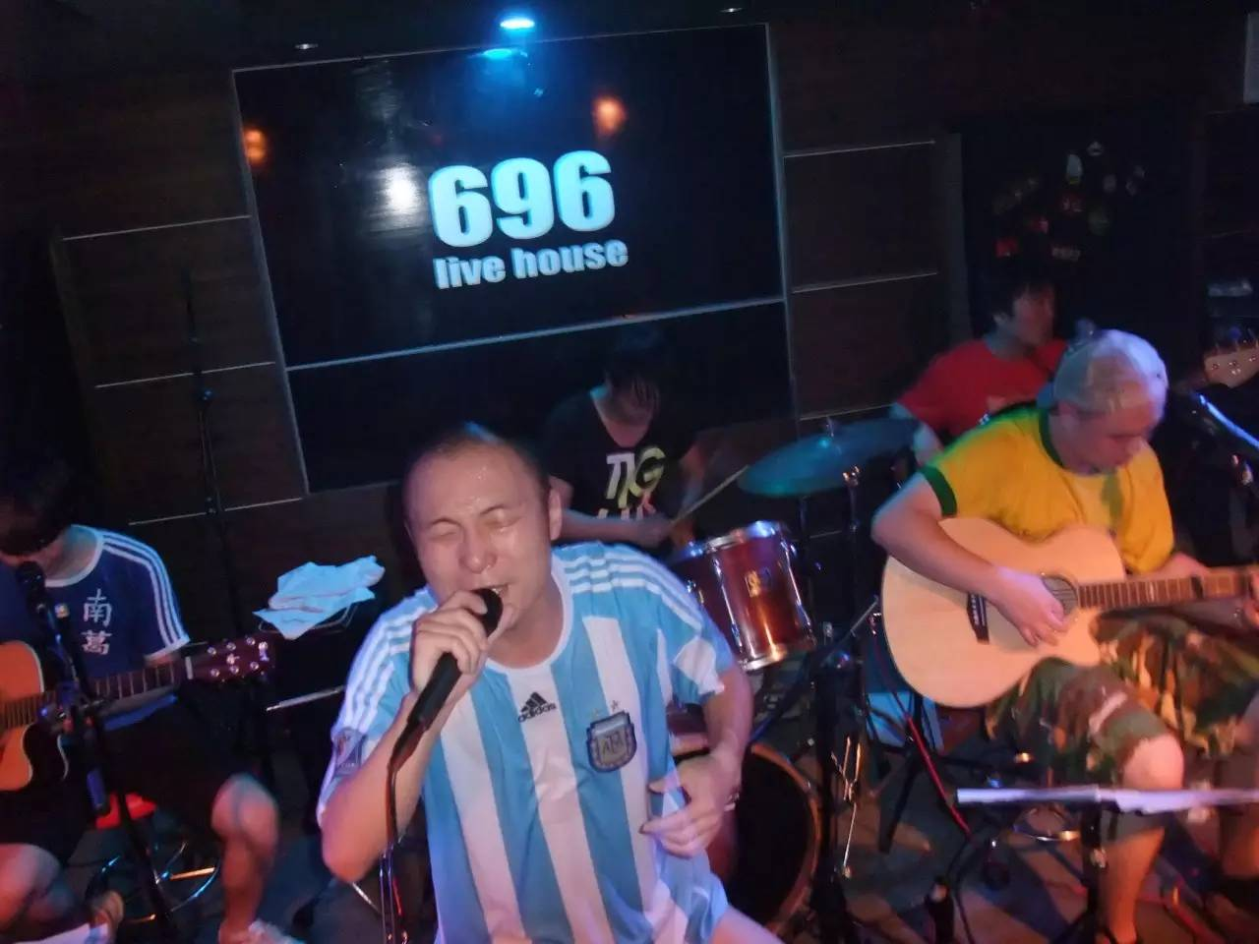
2010年世界杯期间，在上海696 livehouse演出。
6
《蒂米重访零陵路93号》录了两天，陆晨两天唱了十九首朋克，把嗓子唱坏了。两根声带中有一根彻底废掉。
他说，哎呀，怎么办，再也不能唱朋克了。
我们最后一次演朋克是给二手玫瑰暖场。结束后陆晨跟我说：“我觉得我们现在有点像摇滚明星了，一上台，大家就喊‘脱脱脱’，很套路，感觉不好。”我说，反正你嗓子也不行了，要不我们做后摇吧。他就去买了个键盘，又找了一位美国吉他手。
陆晨不唱歌很难受，提出申请：“能不能把键盘音量开大一点”。我们演了一次，做了个很大的即时贴，写着“后摇”两个字，往台上一贴，开始演。所有来看朋克的人都傻眼了，“他们怎么又开始搞后摇了？”，而且那么难听，键盘弹都弹不准还“嗡嗡嗡”声音巨大。
这不行。我问陆晨，你还能唱歌吧？他说，能，还有一根声带。
从2007到2009年，我们不知道做什么风格好，每次排练都很痛苦。其中有一年的“五一”我们去北京的迷笛after party 演出，索性翻唱了一堆《站台》、《我不做大哥许多年》这样的大俗歌，我们赤膊穿着劣质西装，陆晨戴着十个假金戒指，全场群魔乱舞，演出主办气得想拉电。当天我们还找了一个夜总会跳舞的姑娘来伴舞，唱《外来妹》的时候陆晨说这首歌送给五一长假还在发廊、夜总会、KTV坚持工作的外来妹，演出结束后那个伴舞的姑娘拉着陆晨，说“大哥你人真好”。
我大学时有个哥们儿让我听《流浪到淡水》，说“这是台湾的布鲁斯”，我当时一听，把磁带直接扔了，“去你妈的，什么布鲁斯”。台湾金门王和李炳辉是两个盲人，金门王的手烧伤了，套一个铁片当拨片弹吉他，李炳辉拉手风琴。他们都是在台湾音乐茶室里唱歌要饭的，唱特别土的台语歌，后来被伍佰发掘，出了两张专辑。2009年有一天，我在家又听《流浪到淡水》，觉得太好听了。几年间人的性格转变真是特别好玩。我和陆晨去卡拉OK点他们的歌，看MV，觉得好极了，决定就搞这种。
确定方向后，写歌其实很简单。顶马每次换风格都是如此，找风格需要一到两年，一旦找到，可能两个月就写好一张专辑。
《上海市经典流行摇滚金曲十三首》这张专辑很平面地展示了十三种上海人生，都是快递员、白领之类的小市民，全是特别土的土摇。《是男人》那首歌，是我们走在上海泰康路上，看到有个人在那儿喊，“是男人，是上海男人，就喝！” 回来根据这个场景写了的。《上海童年》完全是上海七零后八零后的回忆。《苏州河恋曲》在中老年人中的传唱度比在年轻人那儿还广，甚至有歌迷找我要伴奏带，说他爸想在公司年会上唱。
这张专辑的封面我们懒得自己设计了，就搞了个封面设计大赛让歌迷来设计，结果有100多个设计发过来，基本都不堪入目，但我们觉得特别好，然后决定这张专辑不发实体，反正也卖不出去，所有的歌和这100多张封面打包免费下载，你觉得哪个封面好，就用哪张做专辑封面好了。
《上海市经典流行摇滚金曲十三首》有浓烈的地域色彩，描写的是市民生活，又都用方言唱，很容易让上海人有感触，我们的歌迷从原来的摇滚青年和朋克，一下扩展到整个上海市民阶层。
那时候我们的演出已经不脱衣服了，但是还是会专门准备服装，有的是向金门王李炳辉的《来去夏威夷》致敬，穿热带风格的汗衫短裤，还有一次草莓是支持同性恋，就穿了浴袍致敬张国荣。还有一年愚人节，我们举办了向自己致敬的顶马翻唱大赛，找了乐评人孙孟晋、张晓舟和电台的DJ来做评委。陆晨穿了女装晚礼服在台上扮演李湘，然后特别安排上海的“蘑菇团乐队”先被淘汰，再复活最后夺冠，特别复制了选秀大赛里励志正能量的桥段。
原来我们的演出也就来个一两百人，这张专辑出了之后，演出门票一下子卖出五六百张。2011年圣诞节，我们在MAO办十周年专场，警察都出马来拦人了，还是挤进一千多人。我们没想到歌迷规模已经到了这个程度。现场演出的感觉不一样了，有点明星的状态，还没上台大家就开始喊，一上台底下“哇”地叫成一片。比较无奈的是，我们都过了朋克时期了，观众还在喊“脱”。
以前，我们根本没指望挣钱。最早参加迷迪音乐节是没报酬的，只能报销路费。《金曲十三首》之后，草莓音乐节进入上海，顶马在爱舞台压轴，这才知道一个音乐节居然能给几万块钱。慢慢跑了一些全国的音乐节后，我们发现，原来搞乐队带来的收入比想的多多了。大家就开始考虑，是否做个PPT放歌词，让更多人听懂。
其实我们唱上海话，就是觉得好玩。没想到上海话让我们从全中国几万支乐队，全上海几百支乐队中脱颖而出，尤其是出了有地域特色的专辑后，顶马变成一支有代表性的乐队。如果唱英文或普通话，知名度肯定不会这么高。但另一方面，我们确实做不到火遍全国，顶马在上海演出能来几百人，可能在天津就只有十个人。
后来，好多宣扬上海地方文化保护的人把顶楼的马戏团挂出来做典型。其实我们的歌里有很多嘲讽上海人的内容，很多人听了反感。有人在微博上一通骂，说我们是“沪奸”乐队，由一群“三校生”（中专，职高，技校）组成，文化素质极低。我们转了那条微博，就又来了一批“三校生”，质问道：“三校生”怎么了？
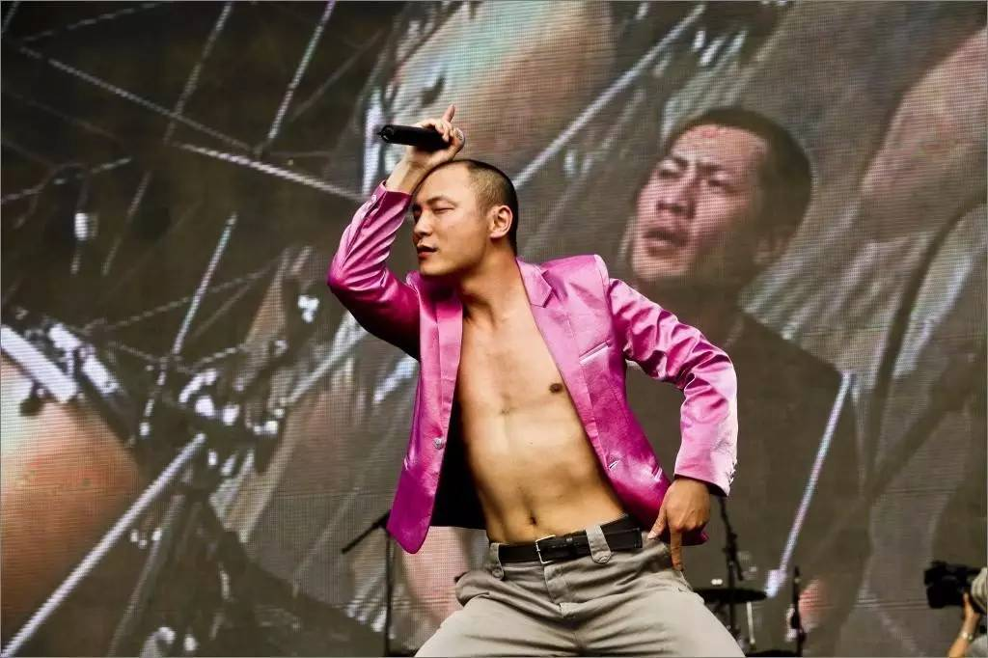
2011年，上海迷笛音乐节。
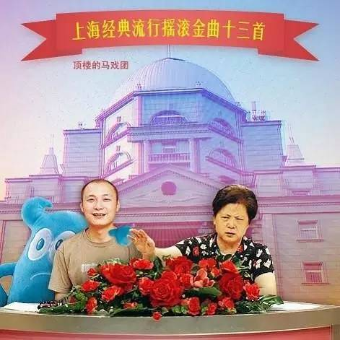
《上海市流行摇滚金曲十三首》封面之一。
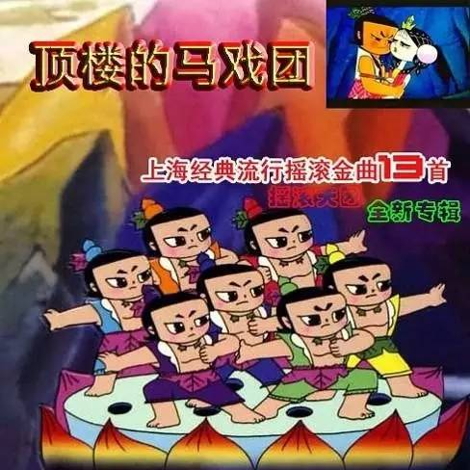
《上海市流行摇滚金曲十三首》封面之一。
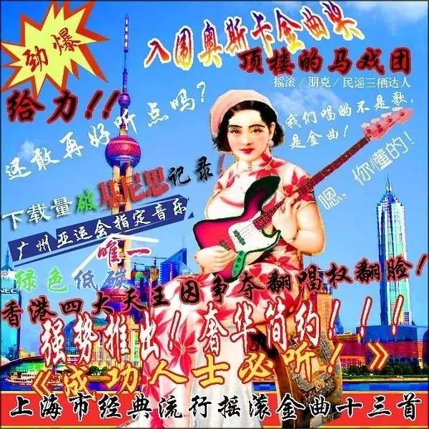
《上海市流行摇滚金曲十三首》封面之一，区区五百元先生设计。
7
很快又到了换风格的时候。我和陆晨商量，现在苏打绿、小飞机场很火，不如我们搞小清新。于是按照小清新的标配，找了会弹键盘的女主唱范范，一共凑了六个人。大家在陆晨家吃饭时民主投票——“搞小清新行不行？”立刻全票通过。紧接着所有人一起创作。上一张专辑是给老年人写的，这张小清新嘛，我们决定往年轻人的生活偏一偏，比如，写写年轻人开房。最后一共写了30首，都挺好的，所有歌都能大合唱，于是出了张双唱片。专辑有个特别长的名字：《谈钞票伤感情，谈感情又伤钞票又伤感情》。
2013年，这张唱片给我们带来一大批九零后歌迷。
这个乐队渐渐从几个好朋友胡闹，进入了真正摇滚乐队的状态：演出，排练，参加音乐节，比较高的演出费出现了。大家见钱眼开，觉得挺好。我们找了职业经纪人帮我们接演出，谈价钱和演出条件。
排练越来越像上班，大部分都是工作上的对话，“这个和弦要怎么打”、“排练不能迟到”之类的，排完就散了。大家觉得喝酒没什么意思，就很少一起吃四五个小时饭了。三十五岁之后，每个人的生活状态固定下来，各自有各自的朋友圈，慢慢就玩不到一块了。乐队变成一种合作关系，不再对彼此生活产生那么大影响。
2014年底，我们接了一趟某饮料品牌的巡演，跑了五六个城市，挣了点钱，但不是很开心。赞助商去现场看了第一场，很有意见，觉得这个乐队怎么满口脏话。经纪人就希望我们注意点儿。
我们真是憋得慌。以前演出时，我们跟观众的互动就是相互调戏，没那种状态，就没劲了。
从2014到2015年，我们几乎每周都有演出，音乐节和巡演接了不少，特别忙。原本大家还想尝试Ska，但陆晨说，他觉得很累，想休息一下。我们都理解。演出多起来之后，又上班又做乐队是很辛苦的。他在台上的表演又是很身体化、很激动的，比我们累多了。
陆晨已经不像二十几岁那样，台上台下一样疯了。以前所有北京乐队都知道，千万不要跟顶马一块喝酒。年轻时，我们每次来北京都跟小河、万晓利他们喝酒，喝的都是低等劣质白酒，猛喝，然后发酒疯，闹得特别厉害。年龄渐长，生活环境状况都变了，身体和精神状态也都往下走。以前喝个大酒恢复一天，现在可能三天都缓不过来。小河他们一个个都是戒酒协会会员了。
到后来，陆晨在台上台下完全是两个人，私底下其实很平静，只是他习惯了演员的身份，在台上会演出大家心目中的陆晨。他休息了一阵，大概觉得比演出舒服多了，就决定退出。我们确实也能体会到这个乐队慢慢发生的变化，那就散了吧。
其实，最早顶马组起来就不是要成为什么职业乐队，纯粹就是好玩。我们都有工作，能保障生活。单位的同事都知道我们是搞乐队的。这很痛苦！我以前在电视台，每年年会领导就说，你得唱个歌。我说，我是贝斯手呀。领导说，不行，你会弹吉他嘛，得唱一个。我很想跟他说，那我是法医呢？是不是表演一下解剖尸体。
陆晨的工作很清闲，也稳定，旱涝保收，他很清楚保障生活之后才能干想干的事。
原来在乐队，我们想怎么玩就怎么玩。但当这样一个九十年代组起来的业余乐队渐渐职业化，想在市场里分一杯羹的时候，原来的玩法已经没办法适应现在中国的音乐市场了。
陆晨退出后，我们剩下的人组了个后摇乐队，起名“反狗”。
全国现在有各种各样的乐队，之前和我们类似的乐队有云母逼、耳光、驳倒、板砖等等，我们还凑在一起搞过一个小清新音乐节，这些乐队大部分渐渐都散了。我觉得特别可惜，这世界上除了蝴蝶蜜蜂蜻蜓，还应该有苍蝇蚊子，否则就不丰富了，影响了物种多样性。现在的摇滚可能都太要脸，应该再有一些不要脸的乐队出来，世界才能更美好。
题图：2014年，梅二、陆晨和勇哥。来源：世界中国。
所有图片由受访者提供。

